JS语法标准：

ES5地址
中文版：中文地址
英文版：英文地址

ES6地址
中文版：中文地址
英文版：英文地址
ES6的浏览器兼容性问题:地址

ES7地址
英文版：英文地址

Vue antd 优选UI框架
https://www.antdv.com/docs/vue/introduce-cn/

vscode 优选编辑器
https://code.visualstudio.com/

vue cli 版本暂时控制在4.5.0

Git

git clone http://114.55.251.36:8099/zhaozhuangwang/jstest.git
- Git 常用命令速查
git pull 更新前拉去
git commit -am "init" 提交并且加注释
git push origin master 将文件给推到服务器上
git branch 查看本地所有分支
git status 查看当前状态
git commit 提交
git branch -a 查看所有的分支
git branch -r 查看远程所有分支
git commit -am "init" 提交并且加注释
git remote add origin git@192.168.1.119:ndshow
git push origin master 将文件给推到服务器上
git remote show origin 显示远程库origin里的资源
git push origin master:develop
git push origin master:hb-dev 将本地库与服务器上的库进行关联
git checkout --track origin/dev 切换到远程dev分支
git branch -D master develop 删除本地库develop
git checkout -b dev 建立一个新的本地分支dev
git merge origin/dev 将分支dev与当前分支进行合并
git checkout dev 切换到本地dev分支
git remote show 查看远程库
git add .
git rm 文件名(包括路径) 从git中删除指定文件
git clone git://github.com/schacon/grit.git 从服务器上将代码给拉下来
git config --list 看所有用户
git ls-files 看已经被提交的
git rm [file name] 删除一个文件
git commit -a 提交当前repos的所有的改变
git add [file name] 添加一个文件到git index
git commit -v 当你用－v参数的时候可以看commit的差异
git commit -m "This is the message describing the commit" 添加commit信息
git commit -a -a是代表add，把所有的change加到git index里然后再commit
git commit -a -v 一般提交命令
git log 看你commit的日志
git diff 查看尚未暂存的更新
git rm a.a 移除文件(从暂存区和工作区中删除)
git rm --cached a.a 移除文件(只从暂存区中删除)
git commit -m "remove" 移除文件(从Git中删除)
git rm -f a.a 强行移除修改后文件(从暂存区和工作区中删除)
git diff --cached 或 $ git diff --staged 查看尚未提交的更新
git stash push 将文件给push到一个临时空间中
git stash pop 将文件从临时空间pop下来
---------------------------------------------------------
git remote add origin git@github.com:username/Hello-World.git
git push origin master 将本地项目给提交到服务器中
-----------------------------------------------------------
git pull 本地与服务器端同步 更新文件
-----------------------------------------------------------------
git push (远程仓库名) (分支名) 将本地分支推送到服务器上去。
git push origin serverfix:awesomebranch
------------------------------------------------------------------
git fetch 相当于是从远程获取最新版本到本地，不会自动merge
git commit -a -m "log_message" (-a是提交所有改动，-m是加入log信息) 本地修改同步至服务器端 ：
git branch branch_0.1 master 从主分支master创建branch_0.1分支
git branch -m branch_0.1 branch_1.0 将branch_0.1重命名为branch_1.0
git checkout branch_1.0/master 切换到branch_1.0/master分支
du -hs
git branch 删除远程branch
git push origin :branch_remote_name
git branch -r -d branch_remote_name
-----------------------------------------------------------
初始化版本库，并提交到远程服务器端
mkdir WebApp
cd WebApp
git init 本地初始化
touch README
git add README 添加文件
git commit -m 'first commit'
git remote add origin git@github.com:daixu/WebApp.git
增加一个远程服务器端
上面的命令会增加URL地址为'git@github.com:daixu/WebApp.git'，名称为origin的远程服务器库，以后提交代码的时候只需要使用 origin别名即可
二、 Git 命令速查表
1、常用的Git命令
命令 | 简要说明
git add | 添加至暂存区
git add–interactive | 交互式添加
git apply | 应用补丁
git am | 应用邮件格式补丁
git annotate | 同义词，等同于 git blame
git archive | 文件归档打包
git bisect | 二分查找
git blame | 文件逐行追溯
git branch | 分支管理
git cat-file | 版本库对象研究工具
git checkout | 检出到工作区、切换或创建分支
git cherry-pick | 提交拣选
git citool | 图形化提交，相当于 git gui 命令
git clean | 清除工作区未跟踪文件
git clone | 克隆版本库
git commit | 提交
git config | 查询和修改配置
git describe | 通过里程碑直观地显示提交ID
git diff | 差异比较
git difftool | 调用图形化差异比较工具
git fetch | 获取远程版本库的提交
git format-patch | 创建邮件格式的补丁文件。参见 git am 命令
git grep | 文件内容搜索定位工具
git gui | 基于Tcl/Tk的图形化工具，侧重提交等操作
git help | 帮助
git init | 版本库初始化
git init-db* | 同义词，等同于 git init
git log | 显示提交日志
git merge | 分支合并
git mergetool | 图形化冲突解决
git mv | 重命名
git pull | 拉回远程版本库的提交
git push | 推送至远程版本库
git rebase | 分支变基
git rebase–interactive | 交互式分支变基
git reflog | 分支等引用变更记录管理
git remote | 远程版本库管理
git repo-config* | 同义词，等同于 git config
git reset | 重置改变分支“游标”指向
git rev-parse | 将各种引用表示法转换为哈希值等
git revert | 反转提交
git rm | 删除文件
git show | 显示各种类型的对象
git stage* | 同义词，等同于 git add
git stash | 保存和恢复进度
git status | 显示工作区文件状态
git tag | 里程碑管理

2、对象库操作相关命令
命令 | 简要说明
git commit-tree | 从树对象创建提交
git hash-object | 从标准输入或文件计算哈希值或创建对象
git ls-files | 显示工作区和暂存区文件
git ls-tree | 显示树对象包含的文件
git mktag | 读取标准输入创建一个里程碑对象
git mktree | 读取标准输入创建一个树对象
git read-tree | 读取树对象到暂存区
git update-index | 工作区内容注册到暂存区及暂存区管理
git unpack-file | 创建临时文件包含指定 blob 的内容
git write-tree | 从暂存区创建一个树对象

3、引用操作相关命令
命令 | 简要说明
git check-ref-format | 检查引用名称是否符合规范
git for-each-ref | 引用迭代器，用于shell编程
git ls-remote | 显示远程版本库的引用
git name-rev | 将提交ID显示为友好名称
git peek-remote* | 过时命令，请使用 git ls-remote
git rev-list | 显示版本范围
git show-branch | 显示分支列表及拓扑关系
git show-ref | 显示本地引用
git symbolic-ref | 显示或者设置符号引用
git update-ref | 更新引用的指向
git verify-tag | 校验 GPG 签名的Tag

4、版本库管理相关命令
命令 | 简要说明
git count-objects | 显示松散对象的数量和磁盘占用
git filter-branch | 版本库重构
git fsck | 对象库完整性检查
git fsck-objects* | 同义词，等同于 git fsck
git gc | 版本库存储优化
git index-pack | 从打包文件创建对应的索引文件
git lost-found* | 过时，请使用 git fsck –lost-found 命令
git pack-objects | 从标准输入读入对象ID，打包到文件
git pack-redundant | 查找多余的 pack 文件
git pack-refs | 将引用打包到 .git/packed-refs 文件中
git prune | 从对象库删除过期对象
git prune-packed | 将已经打包的松散对象删除
git relink | 为本地版本库中相同的对象建立硬连接
git repack | 将版本库未打包的松散对象打包
git show-index | 读取包的索引文件，显示打包文件中的内容
git unpack-objects | 从打包文件释放文件
git verify-pack | 校验对象库打包文件

5、数据传输相关命令
命令 | 简要说明
git fetch-pack | 执行 git fetch 或 git pull 命令时在本地执行此命令，用于从其他版本库获取缺失的对象
git receive-pack | 执行 git push 命令时在远程执行的命令，用于接受推送的数据
git send-pack | 执行 git push 命令时在本地执行的命令，用于向其他版本库推送数据
git upload-archive | 执行 git archive –remote 命令基于远程版本库创建归档时，远程版本库执行此命令传送归档
git upload-pack | 执行 git fetch 或 git pull 命令时在远程执行此命令，将对象打包、上传

6、邮件相关命令
命令 | 简要说明
git imap-send | 将补丁通过 IMAP 发送
git mailinfo | 从邮件导出提交说明和补丁
git mailsplit | 将 mbox 或 Maildir 格式邮箱中邮件逐一提取为文件
git request-pull | 创建包含提交间差异和执行PULL操作地址的信息
git send-email | 发送邮件

7、协议相关命令
命令 | 简要说明
git daemon | 实现Git协议
git http-backend | 实现HTTP协议的CGI程序，支持智能HTTP协议
git instaweb | 即时启动浏览器通过 gitweb 浏览当前版本库
git shell | 受限制的shell，提供仅执行Git命令的SSH访问
git update-server-info | 更新哑协议需要的辅助文件
git http-fetch | 通过HTTP协议获取版本库
git http-push | 通过HTTP/DAV协议推送
git remote-ext | 由Git命令调用，通过外部命令提供扩展协议支持
git remote-fd | 由Git命令调用，使用文件描述符作为协议接口
git remote-ftp | 由Git命令调用，提供对FTP协议的支持
git remote-ftps | 由Git命令调用，提供对FTPS协议的支持
git remote-http | 由Git命令调用，提供对HTTP协议的支持
git remote-https | 由Git命令调用，提供对HTTPS协议的支持
git remote-testgit | 协议扩展示例脚本

8、版本库转换和交互相关命令
命令 | 简要说明
git archimport | 导入Arch版本库到Git
git bundle | 提交打包和解包，以便在不同版本库间传递
git cvsexportcommit | 将Git的一个提交作为一个CVS检出
git cvsimport | 导入CVS版本库到Git。或者使用 cvs2git
git cvsserver | Git的CVS协议模拟器，可供CVS命令访问Git版本库
git fast-export | 将提交导出为 git-fast-import 格式
git fast-import | 其他版本库迁移至Git的通用工具
git svn | Git 作为前端操作 Subversion

9、合并相关的辅助命令
命令 | 简要说明
git merge-base | 供其他脚本调用，找到两个或多个提交最近的共同祖先
git merge-file | 针对文件的两个不同版本执行三向文件合并
git merge-index | 对index中的冲突文件调用指定的冲突解决工具
git merge-octopus | 合并两个以上分支。参见 git merge 的octopus合并策略
git merge-one-file | 由 git merge-index 调用的标准辅助程序
git merge-ours | 合并使用本地版本，抛弃他人版本。参见 git merge 的ours合并策略
git merge-recursive | 针对两个分支的三向合并。参见 git merge 的recursive合并策略
git merge-resolve | 针对两个分支的三向合并。参见 git merge 的resolve合并策略
git merge-subtree | 子树合并。参见 git merge 的 subtree 合并策略
git merge-tree | 显式三向合并结果，不改变暂存区
git fmt-merge-msg | 供执行合并操作的脚本调用，用于创建一个合并提交说明
git rerere | 重用所记录的冲突解决方案

10、 杂项
命令 | 简要说明
git bisect–helper | 由 git bisect 命令调用，确认二分查找进度
git check-attr | 显示某个文件是否设置了某个属性
git checkout-index | 从暂存区拷贝文件至工作区
git cherry | 查找没有合并到上游的提交
git diff-files | 比较暂存区和工作区，相当于 git diff –raw
git diff-index | 比较暂存区和版本库，相当于 git diff –cached –raw
git diff-tree | 比较两个树对象，相当于 git diff –raw A B
git difftool–helper | 由 git difftool 命令调用，默认要使用的差异比较工具
git get-tar-commit-id | 从 git archive 创建的 tar 包中提取提交ID
git gui–askpass | 命令 git gui 的获取用户口令输入界面
git notes | 提交评论管理
git patch-id | 补丁过滤行号和空白字符后生成补丁唯一ID
git quiltimport | 将Quilt补丁列表应用到当前分支
git replace | 提交替换
git shortlog | 对 git log 的汇总输出，适合于产品发布说明
git stripspace | 删除空行，供其他脚本调用
git submodule | 子模组管理
git tar-tree | 过时命令，请使用 git archive
git var | 显示 Git 环境变量
git web–browse | 启动浏览器以查看目录或文件
git whatchanged | 显示提交历史及每次提交的改动
git-mergetool–lib | 包含于其他脚本中，提供合并/差异比较工具的选择和执行
git-parse-remote | 包含于其他脚本中，提供操作远程版本库的函数
git-sh-setup | 包含于其他脚本中，提供 shell 编程的函数库
下面脚本之家小编特为大家分享一个图片版的
Git 常用命令速查表。点击查看大图。
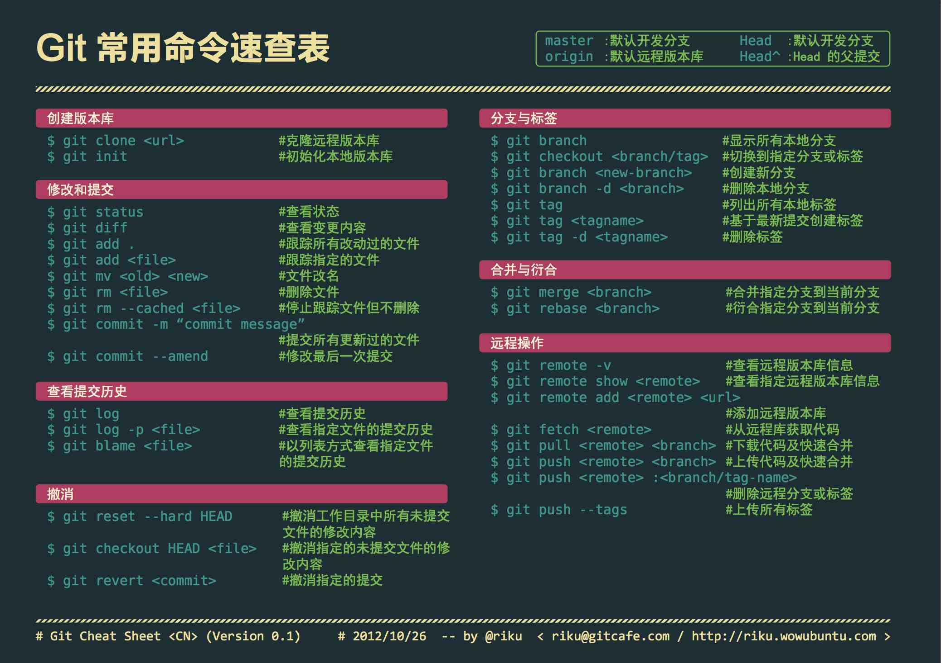
Git命令参考手册(文本版)
git init # 初始化本地git仓库（创建新仓库）
git config --global user.name "xxx" # 配置用户名
git config --global user.email "xxx@xxx.com" # 配置邮件
git config --global color.ui true # git status等命令自动着色
git config --global color.status auto
git config --global color.diff auto
git config --global color.branch auto
git config --global color.interactive auto
git clone git+ssh://git@192.168.53.168/VT.git # clone远程仓库
git status # 查看当前版本状态（是否修改）
git add xyz # 添加xyz文件至index
git add . # 增加当前子目录下所有更改过的文件至index
git commit -m 'xxx' # 提交
git commit --amend -m 'xxx' # 合并上一次提交（用于反复修改）
git commit -am 'xxx' # 将add和commit合为一步
git rm xxx # 删除index中的文件
git rm -r * # 递归删除
git log # 显示提交日志
git log -1 # 显示1行日志 -n为n行
git log -5
git log --stat # 显示提交日志及相关变动文件
git log -p -m
git show dfb02e6e4f2f7b573337763e5c0013802e392818 # 显示某个提交的详细内容
git show dfb02 # 可只用commitid的前几位
git show HEAD # 显示HEAD提交日志
git show HEAD^ # 显示HEAD的父（上一个版本）的提交日志 ^^为上两个版本 ^5为上5个版本
git tag # 显示已存在的tag
git tag -a v2.0 -m 'xxx' # 增加v2.0的tag
git show v2.0 # 显示v2.0的日志及详细内容
git log v2.0 # 显示v2.0的日志
git diff # 显示所有未添加至index的变更
git diff --cached # 显示所有已添加index但还未commit的变更
git diff HEAD^ # 比较与上一个版本的差异
git diff HEAD -- ./lib # 比较与HEAD版本lib目录的差异
git diff origin/master..master # 比较远程分支master上有本地分支master上没有的
git diff origin/master..master --stat # 只显示差异的文件，不显示具体内容
git remote add origin git+ssh://git@192.168.53.168/VT.git # 增加远程定义（用于push/pull/fetch）
git branch # 显示本地分支
git branch --contains 50089 # 显示包含提交50089的分支
git branch -a # 显示所有分支
git branch -r # 显示所有原创分支
git branch --merged # 显示所有已合并到当前分支的分支
git branch --no-merged # 显示所有未合并到当前分支的分支
git branch -m master master_copy # 本地分支改名
git checkout -b master_copy # 从当前分支创建新分支master_copy并检出
git checkout -b master master_copy # 上面的完整版
git checkout features/performance # 检出已存在的features/performance分支
git checkout --track hotfixes/BJVEP933 # 检出远程分支hotfixes/BJVEP933并创建本地跟踪分支
git checkout v2.0 # 检出版本v2.0
git checkout -b devel origin/develop # 从远程分支develop创建新本地分支devel并检出
git checkout -- README # 检出head版本的README文件（可用于修改错误回退）
git merge origin/master # 合并远程master分支至当前分支
git cherry-pick ff44785404a8e # 合并提交ff44785404a8e的修改
git push origin master # 将当前分支push到远程master分支
git push origin :hotfixes/BJVEP933 # 删除远程仓库的hotfixes/BJVEP933分支
git push --tags # 把所有tag推送到远程仓库
git fetch # 获取所有远程分支（不更新本地分支，另需merge）
git fetch --prune # 获取所有原创分支并清除服务器上已删掉的分支
git pull origin master # 获取远程分支master并merge到当前分支
git mv README README2 # 重命名文件README为README2
git reset --hard HEAD # 将当前版本重置为HEAD（通常用于merge失败回退）
git rebase
git branch -d hotfixes/BJVEP933 # 删除分支hotfixes/BJVEP933（本分支修改已合并到其他分支）
git branch -D hotfixes/BJVEP933 # 强制删除分支hotfixes/BJVEP933
git ls-files # 列出git index包含的文件
git show-branch # 图示当前分支历史
git show-branch --all # 图示所有分支历史
git whatchanged # 显示提交历史对应的文件修改
git revert dfb02e6e4f2f7b573337763e5c0013802e392818 # 撤销提交dfb02e6e4f2f7b573337763e5c0013802e392818
git ls-tree HEAD # 内部命令：显示某个git对象
git rev-parse v2.0 # 内部命令：显示某个ref对于的SHA1 HASH
git reflog # 显示所有提交，包括孤立节点
git show HEAD@{5}
git show master@{yesterday} # 显示master分支昨天的状态
git log --pretty=format:'%h %s' --graph # 图示提交日志
git show HEAD~3
git show -s --pretty=raw 2be7fcb476
git stash # 暂存当前修改，将所有至为HEAD状态
git stash list # 查看所有暂存
git stash show -p stash@{0} # 参考第一次暂存
git stash apply stash@{0} # 应用第一次暂存
git grep "delete from" # 文件中搜索文本“delete from”
git grep -e '#define' --and -e SORT_DIRENT
git gc
git fsck

